Ciencia, Alma y Tierra en la Pedagogía

con Ivette Carrrión Centro Asiri (Perú)


18-19 junio
Taller intensivo
en Barcelona

Recorrrido vivencial por el mandala
Metodológico ASIRI

Sábado 10 a 14 h y 16 a 20 h
Domingo 10 a 14 h

Sentir, hacer y pensar; sonido, color y forma en la Educación

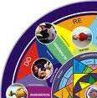
El método ASIRI es una propuesta educativa holística integradora, que trae consigo el desarrollo del ser a través de las habilidades que encontramos en la vida diaria, permitiéndonos desarrollar nuestro mundo interior y exterior.

Está basado en tres estados del Ser: AMOR (Sonido), SABIDURIA (Color) y VOLUNTAD (Forma).

El método Asiri desarrolla el mandala metodológico a través de 7 caminos y utiliza 3 perspectivas:
Ciencia (Occidente), Alma (Oriente) y Tierra (Ancestral)
www.grupoasiri.org

Al usar la Metodología ASIRI estamos apuntando a reconocer las habilidades que tenemos y que iremos descubriendo, donde volverá a tener sentido el verdadero significado de la educación.
En Escola Bressol Tambor.
C/ Jaume Ribas, 31-33. Sant Feliu de Llobregat
Aportación: 107€

Inscripciones en ivettecarrion.adh22@gmail.com
www.adhyayana22.org

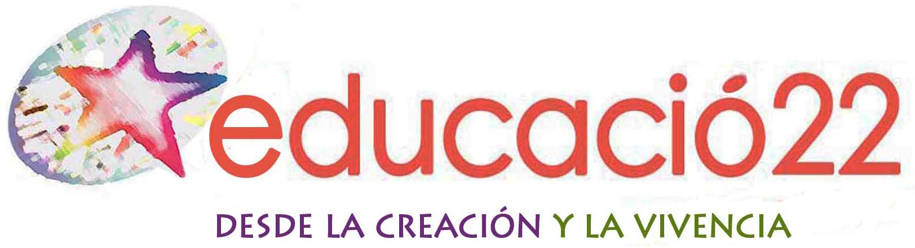

Desarrollo del taller
- Proyecto Mandalas Asiri
Los mandalas son dibujos en forma de círculo, los mandalas permiten concentrarnos y sentirnos mejor, ya que nos hacen recordar a través de códigos como son los dibujos a nuestros ancestros y nos llevan hacia el pasado para regresarnos al presente más unificados.
"Sonido, color y forma” “Sentir, hacer y pensar”
Hagamos una clase con sonido, color y forma
¿De qué manera incluyo el sonido y utilizo el color en la clase que doy?
¿Qué forma es la que utilizamos para que la clase sea divertida?
Importancia de los sentidos en la educación
El hacer como activador de la voluntad
La mayéutica de Sócrates (método inductivo para llegar al entendimiento de las cosas).
- Proyecto Cielo
Cuando hablamos de Cielo, estamos hablando de la meta esperada por muchos, la comprensión total de lo que nos pasa en la Tierra. Este proyecto trabaja con los talleres de médico interno y el Yo soy. Justamente los niños se encargarán de crear bienestar y enseñar a sentirse mejor.
Taller Médico Interno: Busca desarrollar en el niño la forma de encontrar a través su capacidad mental, intuitiva y sanadora, al médico interno que tenemos dentro y solucionar algún desbalance que tenga el cuerpo. Hablamos con nuestros órganos y nuestros centros de energía, no solo visualizándolos sino también dibujándolos a través del juego de la reconexiòn. Anatomía espiritual. Reconectar educación y salud.
- Proyecto Mago Blanco
¿Quién es el mago blanco? El que crea magia de luz, el mago blanco vive en el reino de las emociones y aprende a fluir con ellas. El proyecto Mago Blanco está relacionado con dos talleres de aprendizaje: el taller bienestar que es justamente sentirse bien, haciendo todo lo que te haga sentirte bien y te dé buena salud, vida sana y el taller de baile coreográfico con mensajes alentadores.
Baile coreográfico: Incluye el sonido y la forma en el colegio a través del baile actual. Permitirá la atención y concentración, la integración de hemisferios y la coordinación motora. Se trata, más que de un simple deporte, de despertar la conciencia corporal, el bienestar y la espiritualidad a través del cuerpo. Permite también la integración como grupo y da muy buenos resultados con los niños con problemas de agresividad y de inserción social. El baile coreográfico se desarrollará con mensajes alentadores y cada paso tendrá un significado que quedará grabado en la memoria de cada uno de nosotros.

